- Data je matrica realnih brojeva dimenzije MxN i prirodan broj k (k > 0). Polje matrice (mat[i][j]) predstavlja količinu novca koju klijent j ima u banci i. Napisati program koji pronalazi i štampa indekse k najbogatijih osoba.
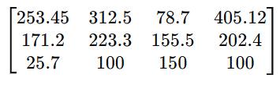

Za k = 2 rezultat je 3 i 1

- Data je matrica $A$dimenzija $m×n$i filtar matrica $K$dimenzija $k×k$. Potrebno je izvršiti 2D konvoluciju matrice $A$ sa filtrom $K$i odštampati dobijenu matricu rezultata.
Konvolucija - Preklopimo filtar matricu sa matricom A. Množimo odgovarajuće elemente matrica i sumiramo te rezultate. To su elementi nove matrice.
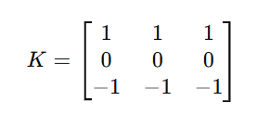
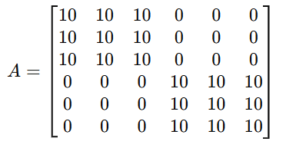

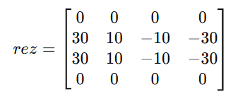

- Napisati funkciju koja će u datom stringu da odštampa prvo samoglasnike, pa suglasnike.
- Napisati funkciju koja štampa string u obrnutom redosljedu.
- Napisati funkciju String velikaSlova(String s) koja transformiše string s tako što između svaka dva uzastopna velika slova umetne karakter ‘_’. Na primjer, unijeti string s = "aBCDeF3GH", funkcija treba da transformiše u "aB_C_DeF3G_H".
- Napisati funkciju String umetniSlovo(String s) koja transformiše string s tako što nakon svakog velikog slova u stringu umetne njemu odgovarajuće malo slovo. Na primjer, unijeti string S="ProGraMiraNje", funkcija treba da transformiše u "PproGgraMmiraNnje".

